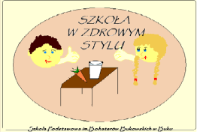
Program edukacyjny ”Szkoła Promująca Zdrowie”
Szkoła Podstawowa im. Bohaterów Bukowskich w Buku
__________________________________________________________________________
„Czyste ręce”
Wirusowe Zapalenie Wątroby typu A to choroba zakaźna potocznie nazywana „żółtaczką pokarmową” lub „chorobą brudnych rąk”. Dbając o zdrowie naszych uczniów podjęliśmy działania aby uzmysłowić dzieciom powagę sytuacji. Uczniowie wykonali gazetki pt. „Czyste ręce”. Nauczyciele na zajęciach prowadzili rozmowy, pogadanki na temat przestrzegania zasad higieny, by ustrzec się przed zachorowaniem. Skorzystaliśmy z materiałów przesłanych przez Państwową Stację Sanitarno –Epidemiologiczną w Poznaniu. „Czyste rece” był również tematem do rozważań natury moralnej, bo czym skorupka za młodu …

załączniki:
zdjęcia
